ESCUELA DE COMERCIO N°1 “PROF. JOSÉ A. CASAS”
FULL NAME:__________________________________________
COURSE: 3ro Division: ___________

Activity 8
Estimados, esperamos que se encuentren muy bien tanto ustedes como sus familias. Continuaremos esta serie de trabajos con un tema que si bien no es nuevo, representa cierta dificultad pero que con paciencia y compromiso van a poder incorporarlos.

Present Simple vs Present Continuous
Vamos a ver cómo funcionan ambos tiempos verbales en contraste. Es decir, cuando usamos uno y cuando el otro. Para esto es necesario que avancen en esta hoja de trabajo paso a paso y copien todos los cuadros en sus carpetas.
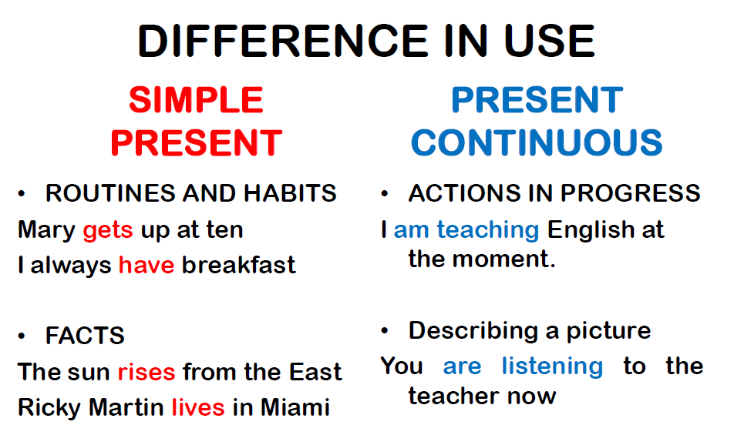
El Presente Simple lo usamos, como ya lo hemos visto, para hablar sobre rutinas, hábitos y hechos de la naturaleza.
El Presente Continuo lo usamos para hablar de acciones que se están desarrollando en progreso, en este momento, o para describir imágenes, fotos o situaciones.
Expresiones de tiempo y palabras claves que te ayudaran a reconocer cuándo usar un tiempo u otro.
Simple Present: I always have tea at 5.
Present Continuous: She is having tea now
Forma Afirmativa
Forma Afirmativa: Compara ambas estructuras. ¿Qué diferencias notas?

Forma Negativa

Forma Negativa: Analiza como se forma las oraciones en forma negativa. ¿Que es necesario para formar la negación en el presente Simple? ¿Qué sucede en el Presente Continuo?

Forma Interrogativa

Forma Interrogativa: ¿Que es necesario para formar una pregunta en el Presente Simple? ¿Qué sucede en el Presente Continuo?

Activity 1: Read the sentences and underline the verb. Write: Present Simple (PS) or Present Continuous (PC) in the blanks (ENVIA FOTO DE ESTE EJ A TU PROFE)
Lee las oraciones y subraya los verbos, luego indica si esta en PS o PC.

- We usually study together. ………
- They usually play tennis on Monday. ………
- My sister is listening to the radio. ………
- I’m reading a very exciting book! ………
- Our teacher always speaks English in class. ………
- Do you like Chinese food? ………
- Are you watching TV? ………
- She sometimes sleeps in the afternoon. ………
- He is sleeping there. ………
- They often go to the park. ………
- Does she drink coffee? ………
- I am drinking a cup of tea. ………
- Is she studying? ………

Activity 2: Vamos a realizar ejercitación online. A continuación tienen links que los van a llevar a diferentes ejercicios.

Multiple choice: elijan la opción correcta:
https://bit.ly/3bMqO0g

https://bit.ly/3bKP3w3

https://bit.ly/2W7UVJf

Como sugerencia, tengan un diccionario a mano.

